台式全自动数显折射仪RX-5000α(alpha) Plus
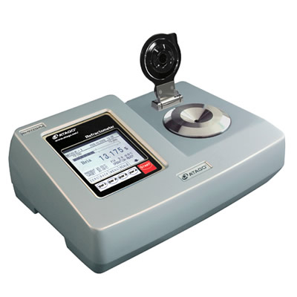
台式全自动数显折射仪RX-5000α(alpha)-Plus是以RX-5000α(alpha)作为标准并提高其精度并在中国大陆市场全面推出的产品。精度为Brix： ±0.010 ；nD：±0.00002.
此产品可以以内置的恒温功能快速且高精度地测量各种液体的折射率，Brix以及浓度
• 具有内置的恒温功能，不需要恒温水箱
• 等达到目标温度后自动开始测量
• 快速地显示折射率以及Brix值
• 具有 Brix ±0.010 至 nD ±0.00002 的高精度
• 会显示测量结果是否在您所设置的范围内
• 带手动校正功能
• 能够输入60种用户标度
• 能够保存最新的30个测量纪录

技术参数
型号/ 订货号 | RX-5000 alpha Plus/ 3266
测量范围 | 折射指数(nD):  1.32700 至 1.58000  糖度(Brix):  0.000至 100.000%  ( 5 至 60°C ATC) | 最小显示单位 | 折射指数(nD):0.00001  糖度(Brix):0.01%  温度:0.01°C
测量准确度 | 折射指数(nD):±0.00002  糖度(Brix):±0.010% | 重复性 | 折射指数(nD):±0.00001  糖度(Brix):±0.010%
测量温度 | 5 至 60°C | 电源 | AC100V 至 240V, 50/60Hz
电力损耗 | 65W | 尺寸重量 | 37×26×14公分, 6.4千克
测量形式 | MODE-1: Displays the measurement value once the sample reaches the target temperature.  MODE-2: Measures refractive index and temperature at fixed intervals and displays the estimated measurement value at the target temperature.  MODE-3: The thermo-module can be turn off. Without temperature control, the measurement value is displayed in 4 seconds after the START key is pressed.  MODE-S: Displays the measurement value once a certain level of sample stability is achieved
数据接口 | RS-232C

